mongoose安装
npm install mongoose
安装成功后如下图：
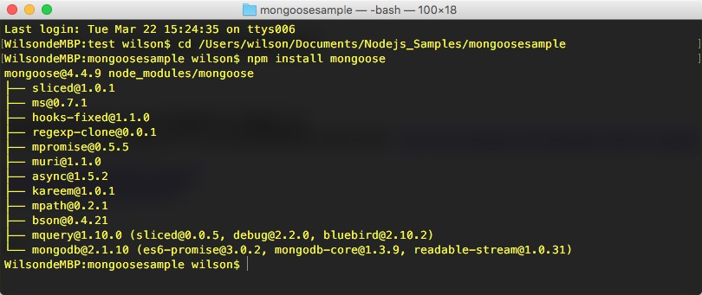
安装成功后，就可以通过 require('mongoose') 来使用！

连接字符串
创建一个db.js
var mongoose = require('mongoose'),
DB_URL = 'mongodb://localhost:27017/mongoosesample';
/**
* 连接
*/
mongoose.connect(DB_URL);
/**
* 连接成功
*/
mongoose.connection.on('connected', function () {
console.log('Mongoose connection open to ' + DB_URL);
});
/**
* 连接异常
*/
mongoose.connection.on('error',function (err) {
console.log('Mongoose connection error: ' + err);
});
/**
* 连接断开
*/
mongoose.connection.on('disconnected', function () {
console.log('Mongoose connection disconnected');
});
调用node db.js执行就会看到输出如下图
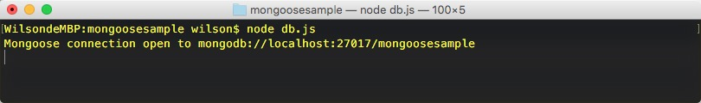
从代码中可以看出，监听了几个事件，并且执行触发了connected事件，这表示连接成功
connection中不止有如上几个事件，关键看你想要监听哪个事件。

其它事件可以自行查看：http://mongoosejs.com/docs/api.html#connection_Connection

这是最简单的连接字符串，当然还有其它形式，比如：连接密码、数据库连接设置、集群方式连式等等，这里解释了，用着了时候自行查询API文档
http://mongoosejs.com/docs/api.html#index-js

Schema
schema是mongoose里会用到的一种数据模式，可以理解为表结构的定义；每个schema会映射到mongodb中的一个collection，它不具备操作数据库的能力
我们先改造一下db.js，导出mongoose对象
var mongoose = require('mongoose'),
DB_URL = 'mongodb://localhost:27017/mongoosesample';
/**
* 连接
*/
mongoose.connect(DB_URL);
/**
* 连接成功
*/
mongoose.connection.on('connected', function () {
console.log('Mongoose connection open to ' + DB_URL);
});
/**
* 连接异常
*/
mongoose.connection.on('error',function (err) {
console.log('Mongoose connection error: ' + err);
});
/**
* 连接断开
*/
mongoose.connection.on('disconnected', function () {
console.log('Mongoose connection disconnected');
});
module.exports = mongoose;
下面我们定义一个user的Schema，命名为user.js
/**
* 用户信息
*/var mongoose = require('./db.js'),
Schema = mongoose.Schema;
var UserSchema = new Schema({
username : { type: String }, //用户账号
userpwd: {type: String}, //密码
userage: {type: Number}, //年龄
logindate : { type: Date} //最近登录时间});
定义一个Schema就这么简单，指定字段名和类型
Schema Types内置类型如下：
String
Number
Boolean | Bool
Array
Buffer
Date
ObjectId | Oid
Mixed

Schema中还可以做一些常用事，后面再讲！

Model
定义好了Schema，接下就是生成Model。
model是由schema生成的模型，可以对数据库的操作
我们对上面的定义的user的schema生成一个User的model并导出，修改后代码如下
/**
* 用户信息
*/var mongoose = require('./db.js'),
Schema = mongoose.Schema;
var UserSchema = new Schema({
username : { type: String }, //用户账号
userpwd: {type: String}, //密码
userage: {type: Number}, //年龄
logindate : { type: Date} //最近登录时间});
module.exports = mongoose.model('User',UserSchema);

常用数据库操作
接下来创建一个test.js文件做一些常用操作演示。
插入
Model#save([fn])
var User = require("./user.js");
/**
* 插入
*/function insert() {

var user = new User({
username : 'Tracy McGrady', //用户账号
userpwd: 'abcd', //密码
userage: 37, //年龄
logindate : new Date() //最近登录时间 });

user.save(function (err, res) {

if (err) {
console.log("Error:" + err);
}
else {
console.log("Res:" + res);
}

});
}

insert();
结果在robmongo工具中查看
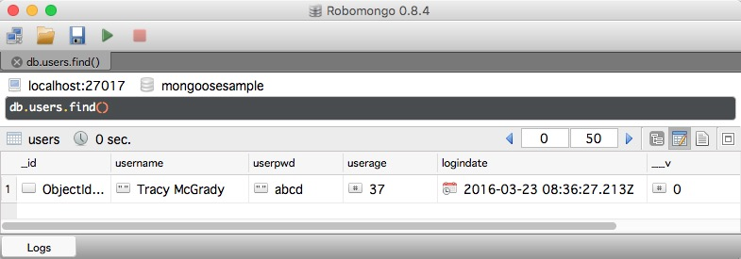
从图中可以看到插入成功！

更新
Model.update(conditions, update, [options], [callback])
var User = require("./user.js");
function update(){
var wherestr = {'username' : 'Tracy McGrady'};
var updatestr = {'userpwd': 'zzzz'};

User.update(wherestr, updatestr, function(err, res){
if (err) {
console.log("Error:" + err);
}
else {
console.log("Res:" + res);
}
})
}

update();
根据用户名更新密码，执行后结果如图
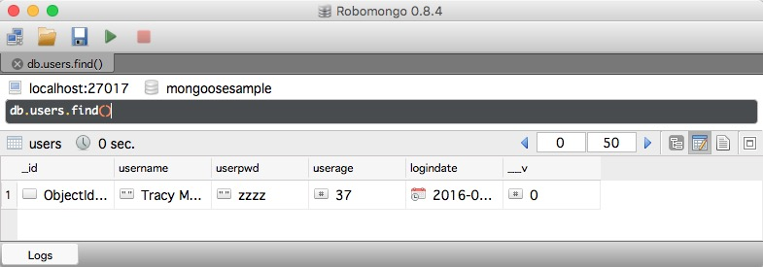
图中可以看出，密码更新成功！update方法基本可以满足所有更新！

常用方法还有findByIdAndUpdate，这种比较有指定性，就是根据_id
Model.findByIdAndUpdate(id, [update], [options], [callback])
var User = require("./user.js");
function findByIdAndUpdate(){
var id = '56f2558b2dd74855a345edb2';
var updatestr = {'userpwd': 'abcd'};

User.findByIdAndUpdate(id, updatestr, function(err, res){
if (err) {
console.log("Error:" + err);
}
else {
console.log("Res:" + res);
}
})
}

findByIdAndUpdate();

其它更新方法
Model.findOneAndUpdate([conditions], [update], [options], [callback]) //找到一条记录并更新

删除
Model.remove(conditions, [callback])
var User = require("./user.js");
function del(){
var wherestr = {'username' : 'Tracy McGrady'};

User.remove(wherestr, function(err, res){
if (err) {
console.log("Error:" + err);
}
else {
console.log("Res:" + res);
}
})
}

del();
结果就不贴了，res中会返回是否成功以及影响的行数：{"ok":1,"n":1}

其它常用方法还有：
Model.findByIdAndRemove(id, [options], [callback])
Model.findOneAndRemove(conditions, [options], [callback])

条件查询
已先插入一些测试数据 。。
Model.find(conditions, [fields], [options], [callback])
var User = require("./user.js");
function getByConditions(){
var wherestr = {'username' : 'Tracy McGrady'};

User.find(wherestr, function(err, res){
if (err) {
console.log("Error:" + err);
}
else {
console.log("Res:" + res);
}
})
}

getByConditions();
结果我就不展示了
第2个参数可以设置要查询输出的字段,比如改成
var User = require("./user.js");
function getByConditions(){
var wherestr = {'username' : 'Tracy McGrady'};
var opt = {"username": 1 ,"_id": 0};

User.find(wherestr, opt, function(err, res){
if (err) {
console.log("Error:" + err);
}
else {
console.log("Res:" + res);
}
})
}

getByConditions();
输出只会有username字段，设置方法如上，1表示查询输出该字段，0表示不输出

比如我要查询年龄范围条件应该怎么写呢？
User.find({userage: {$gte: 21, $lte: 65}}, callback); //这表示查询年龄大于等21而且小于等于65岁

其实类似的还有：
$or 或关系
$nor 或关系取反
$gt 大于
$gte 大于等于
$lt 小于
$lte 小于等于
$ne 不等于
$in 在多个值范围内
$nin 不在多个值范围内
$all 匹配数组中多个值
$regex 正则，用于模糊查询
$size 匹配数组大小
$maxDistance 范围查询，距离（基于LBS）
$mod 取模运算
$near 邻域查询，查询附近的位置（基于LBS）
$exists 字段是否存在
$elemMatch 匹配内数组内的元素
$within 范围查询（基于LBS）
$box 范围查询，矩形范围（基于LBS）
$center 范围醒询，圆形范围（基于LBS）
$centerSphere 范围查询，球形范围（基于LBS）
$slice 查询字段集合中的元素（比如从第几个之后，第N到第M个元素）

可能还有一些，没什么印象，大家自行看看api ^_^!

数量查询
Model.count(conditions, [callback])
var User = require("./user.js");
function getCountByConditions(){
var wherestr = {};

User.count(wherestr, function(err, res){
if (err) {
console.log("Error:" + err);
}
else {
console.log("Res:" + res);
}
})
}
getCountByConditions();
res会输出数量，也可以传入条件做条件查询！
根据_id查询
Model.findById(id, [fields], [options], [callback])
var User = require("./user.js");
function getById(){
var id = '56f261fb448779caa359cb73';

User.findById(id, function(err, res){
if (err) {
console.log("Error:" + err);
}
else {
console.log("Res:" + res);
}
})
}

getById();
这个还是比较常用，要据ID得到数据！
模糊查询
var User = require("./user.js");
function getByRegex(){
var whereStr = {'username':{$regex:/m/i}};

User.find(whereStr, function(err, res){
if (err) {
console.log("Error:" + err);
}
else {
console.log("Res:" + res);
}
})
}

getByRegex();
上面示例中查询出所有用户名中有'm'的名字，且不区分大小写，模糊查询比较常用，正则形式匹配，正则方式就是javascript正则，用到的比较多！
分页查询
var User = require("./user.js");
function getByPager(){

var pageSize = 5; //一页多少条
var currentPage = 1; //当前第几页
var sort = {'logindate':-1}; //排序（按登录时间倒序）
var condition = {}; //条件
var skipnum = (currentPage - 1) * pageSize; //跳过数
User.find(condition).skip(skipnum).limit(pageSize).sort(sort).exec(function (err, res) {
if (err) {
console.log("Error:" + err);
}
else {
console.log("Res:" + res);
}
})
}

getByPager();
分页是用得比较多的查询，分页原理用过其它数据库的都知道，分页用到的函数和mysql的比较类似
上面我用到sort(),这个是排序规则，就不单讲了！

其它操作
其它还有比较多常用的
索引和默认值
再看看我对user.js这个schema的修改
/**
* 用户信息
*/var mongoose = require('./db.js'),
Schema = mongoose.Schema;
var UserSchema = new Schema({
username : { type: String , index: true}, //用户账号
userpwd: {type: String}, //密码
userage: {type: Number}, //年龄
logindate : { type: Date, default:Date.now} //最近登录时间});

module.exports = mongoose.model('User',UserSchema);
index ：建索引
default：默认值

LBS地址位置
lbs : { type: Array, index: '2d', sparse: true } //地理位置
上面有介绍过很多基于LBS的条件查询，Schema中定义时如上
LBS查询对于一些基于LBS应用会用得比较多。

其它常用方法
Model.distinct(field, [conditions], [callback]) //去重
Model.findOne(conditions, [fields], [options], [callback]) //查找一条记录
Model.findOneAndRemove(conditions, [options], [callback]) //查找一条记录并删除
Model.findOneAndUpdate([conditions], [update], [options], [callback]) //查找一条记录并更新

写在之后...
mongoose操作基本入门大致就是这些，自已试一下，入门完全没问题，并且比node-mongodb-native还是要简单明了一些，
在node.js中操作数据库，如果逻辑相对复杂时，大量的回调嵌套还是比较郁闷的，下一篇于mongoose操作多逻辑组合回调嵌套的问题给出一种方案^_^!

